
INSTALACIÓN DOCKER
DESPLIEGUE APLICACIONES WEB
2ºDAW
ADRIÁN VICENTE LÓPEZ

-CONTENIDO-

1.- INTRODUCCIÓN 2
2.- ACTUALIZACION DE PAQUETES EN LINUX 2
3.- INSTALACIÓN DE DOCKER 3
4.-CREANDO UN PROYECTO 4
5.-COMANDOS VARIOS 5
5.1 LISTAR 5
5.2 ELIMINAR IMAGEN 6
5.3 LISTAR CONTENEDORES 6
5.4 DETENER UN CONTENEDOR ESPECIFICO 6
5.5 ELIMINAR TODOS LOS CONTENEDORES DETENIDOS 6
5.6 MOSTRAR REGISTROS DE UN CONTENEDOR 6

1.- INTRODUCCIÓN

"El siguiente documento detalla el proceso de instalación de Docker, la plataforma líder para el desarrollo basado en contenedores. El objetivo de esta práctica es preparar el sistema operativo, instalar los paquetes necesarios y realizar una prueba de funcionalidad básica (Hola Mundo) para asegurar que el servicio está activo y listo para ser utilizado en el desarrollo de proyectos."

2.- ACTUALIZACION DE PAQUETES EN LINUX

aquí primeramente actualizamos los paquetes antes de la instalación de Docker.
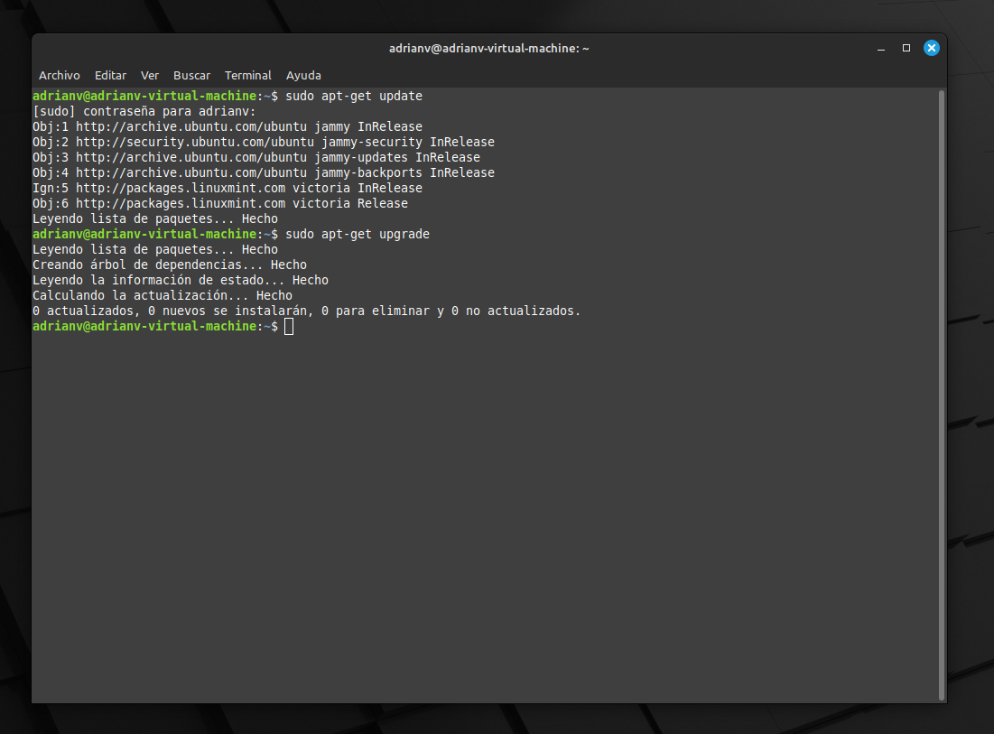
Vemos en la imagen que como previamente yo ya había hecho las actualizaciones de Linux al instalar Linux pues no instala ni actualiza nada nuevo, pero, aun así, hago el comando por si acaso.

3.- INSTALACIÓN DE DOCKER

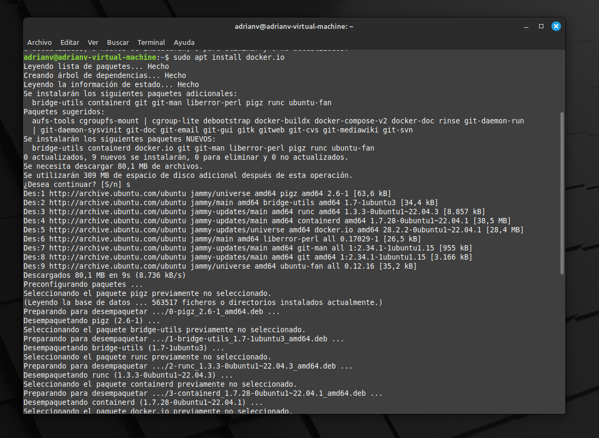
Con el comando sudo apt install docker.io comenzamos con la instalación de docker

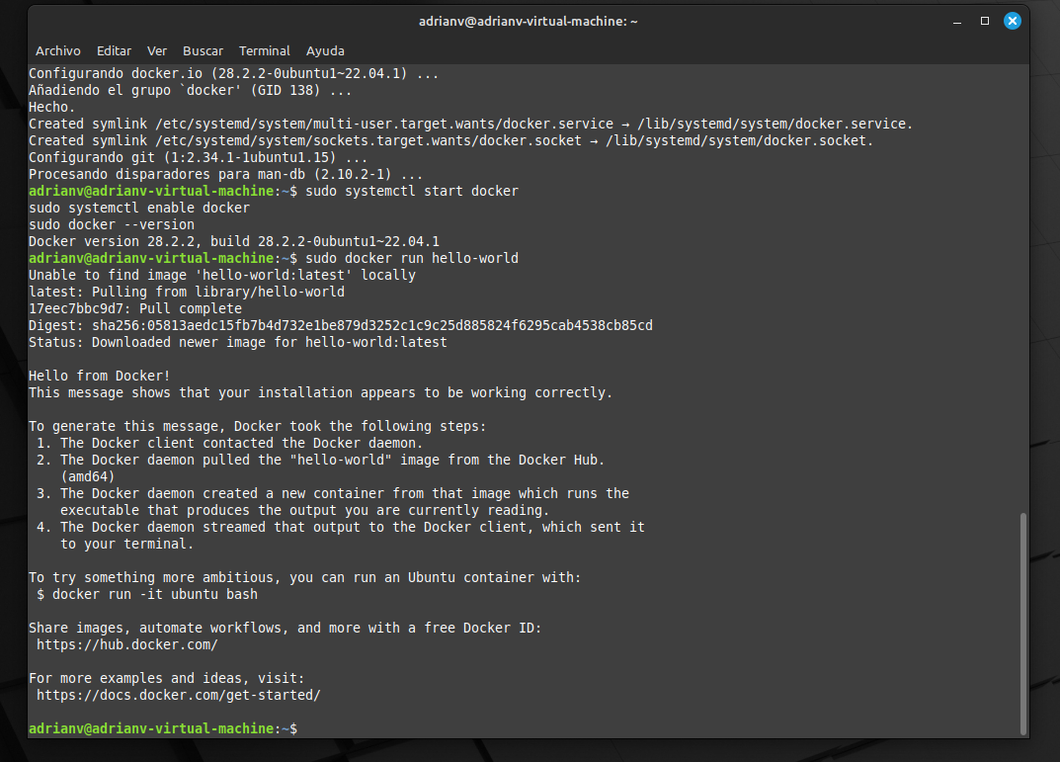
Una vez instalada el contenedor Docker procedemos a probar su funcionamiento

4.-CREANDO UN PROYECTO

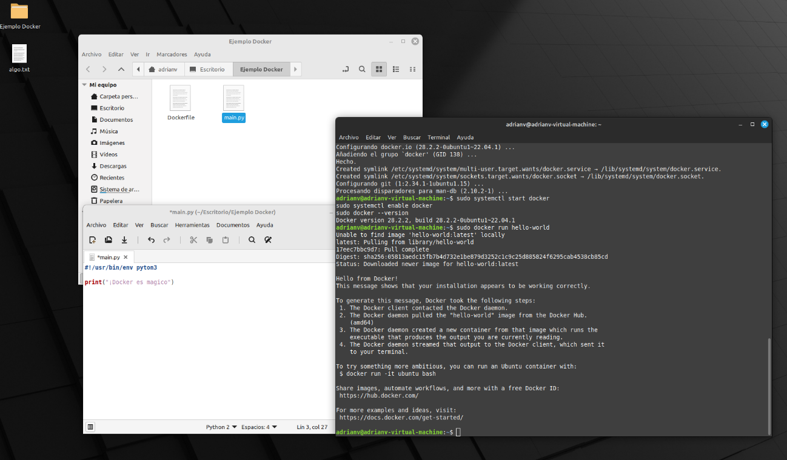
Ahora comenzamos creando una carpeta y a su vez dos archivos dentro como los que se ven en la imagen
Después daremos forma a nuestro archivo dockerfile para que nuestra imagen quede lista
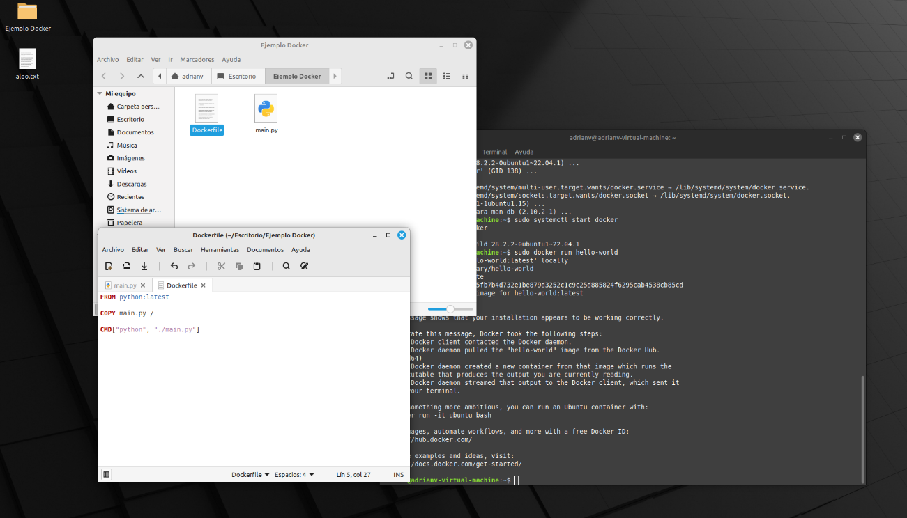

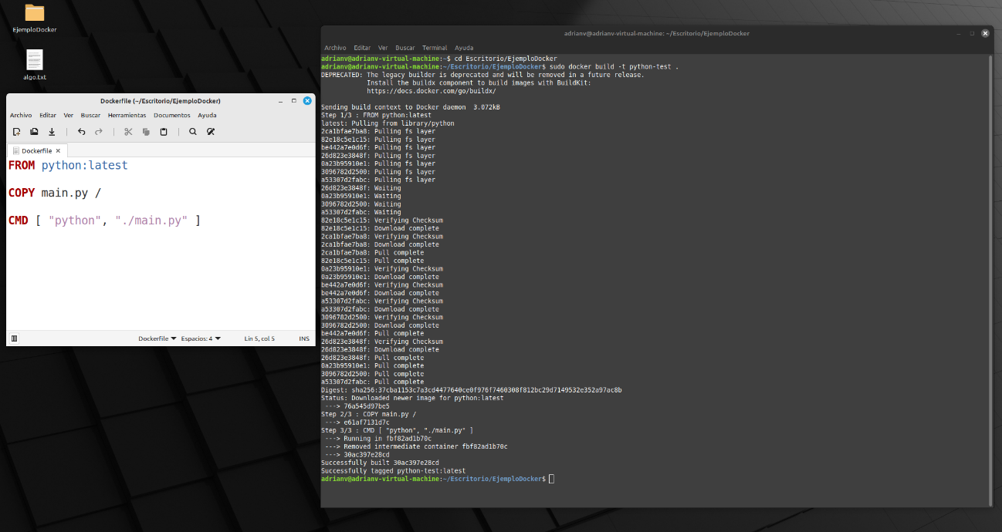
Una vez ya este todo el Docker file listo crearemos la imagen que contendrá nuestra aplicación, iremos al lugar donde hemos creado los archivos y ejecutamos el comando de la imagen

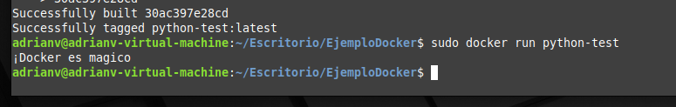
Una vez creada la imagen la cual la llamamos como nombre phyton-test, pasaremos a lanzarla para ver que contiene.

Y vemos como nos muestra lo que teníamos en el archivo de Python

5.-COMANDOS VARIOS
Ahora veremos unos cuantos comandos que nos serán útiles en cuanto a las imágenes que hemos creado

5.1 LISTAR

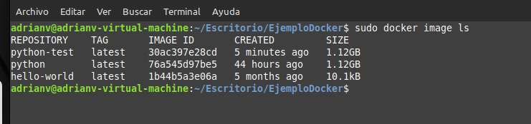
Docker image ls

5.2 ELIMINAR IMAGEN
Docker image rm[nombre de la imagen o ID]
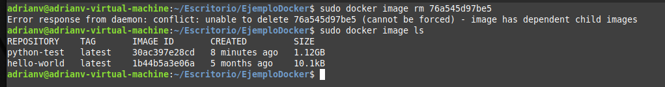

5.3 LISTAR CONTENEDORES
sudo docker ps-a
sudo docker ps
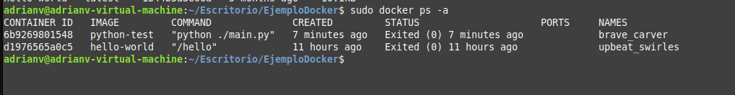

5.4 DETENER UN CONTENEDOR ESPECIFICO
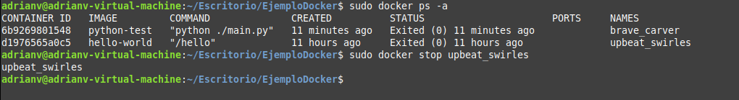
Docker stop[NOMBRE O ID]

5.5 ELIMINAR TODOS LOS CONTENEDORES DETENIDOS
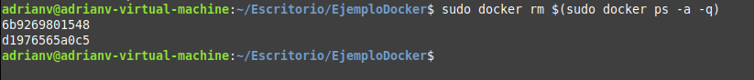
sudo docker rm$(sudo docker ps -a -q)

5.6 MOSTRAR REGISTROS DE UN CONTENEDOR
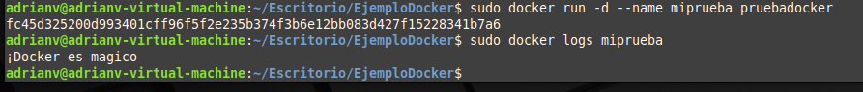
Docker logs[nombre del contenedor]

Aquí en este punto para no copiar el id decidí renombrar el archivo y ponerle un nombre que no sea números y así poder llamarlo directamente por el nombre.

